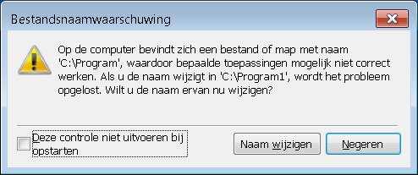
Klik op Naam wijzigen, volgende melding terwijl er verder nog niets openstaat
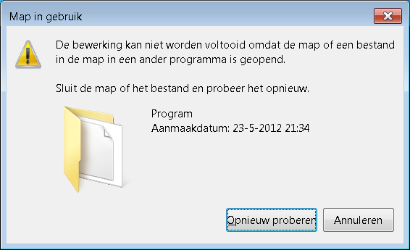
Hierna gaat er een schermpje open waar er wordt gezocht in C: mar deze is dan weer vlot weg

In het onderstaande scherm staat dat map met program
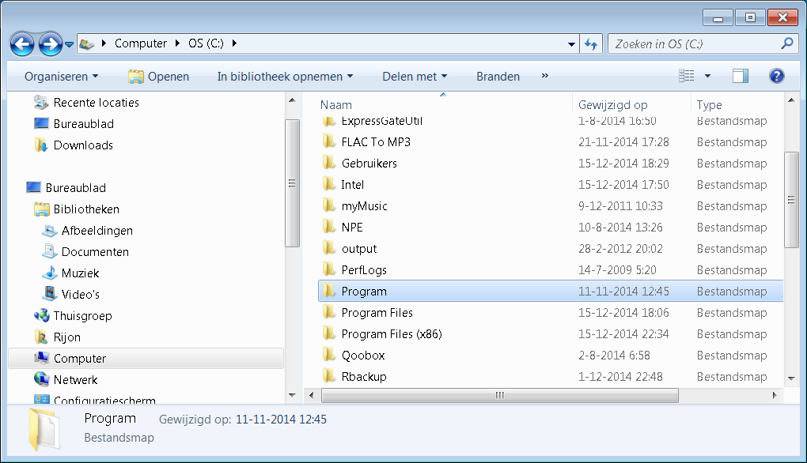
Hierin in dit scherm ontbreekt verder de map programdata welke na de upgrade niet meer gevonden is
Ook zijn er tijdens de eerst gedane Windows update 170 update gevonden
Deze eerst geïnstalleerd, hiervan zijn er wat mislukt en een geannuleerd
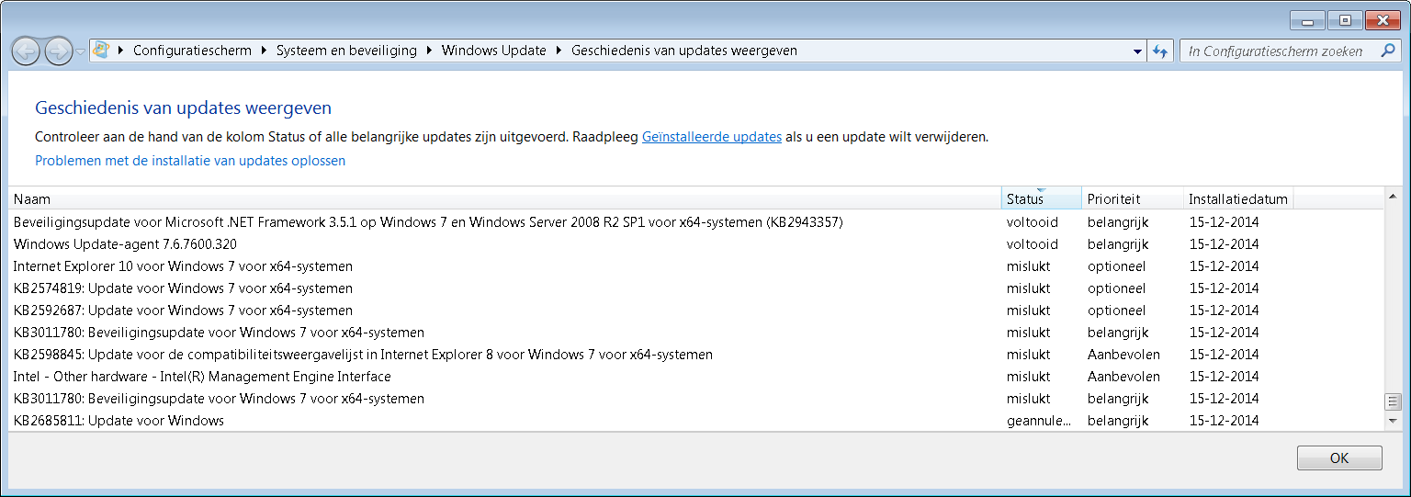
Hiervan zij er in de tweede run van Windows update nog 3 hersteld
KB2574819, KB02592687 en explorer10 voor Windows 7 voor x64 systemen
*Verder geeft configuratie scherm systeem en beveiliging twee meldingen
Een helemaal boven in en de back up (die snap ik)
